AUTORIDAD: [Resumen]

La felicidad extrema de los espíritus libres, o el terror extremista de los enemigos de la libertad, ¿ cómo y dónde marcar el límite ?
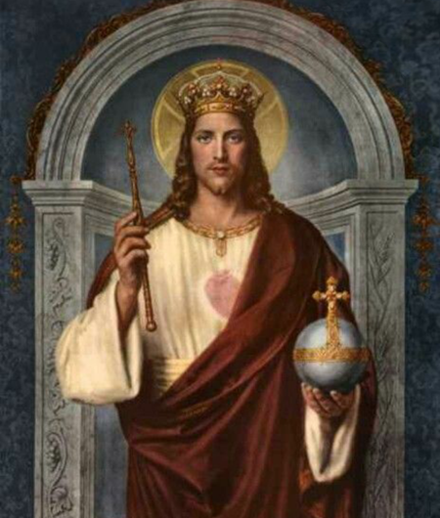 | Si la autoridad no es profesional, sino carismática, seguiremos viviendo "al filo de la navaja".  - Pasado: Obviamente un dios es una autoridad [en la imágen: "Cristo Rey"], pero... ¡ habría que probar que existen los dioses !  - Presente: ¿ El Estado es un medio o es un fin ?  - Futuro: ¿ Quién manda a quién dentro del Estado ?
1] PASADO: Incalculable cantidad de veces, y en distintas culturas, simples mortales desde sus tronos perdieron la razón y se hicieron adorar como dioses... y se salieron con la suya. No hay un peligro de que el lider necesario para una comunidad pase a creerse superior, ya se cree superior cuando se candidatea o empieza a competir por el poder. El destino ha dado varias veces monarcas excelentes, talentosos, y a continuación su heredero al trono fué un desastre, demente, sanguinario, y con ínfulas divinas. Frente al caos, anarquía, cuando todo se prende fuego, es razonable tener un líder fuerte según las circunstancias, pero un poder absoluto pone a cualquier hombre sobre el filo de la navaja de creerse un dios, o su representante escogido.
Según la biblia, Cristo va a volver para matarnos a todos, pero también para resucitar a los que están muertos, mandar a la mitad al infierno, y llevarse a la otra mitad al cielo. O sea que hasta hoy los muertos no han ido ni al cielo ni al infierno, sino que simplemente están muertos, con sus almas digamos que "en coma profundo", entonces vuelve Cristo y los resucita para recién allí comenzar el juicio final, por el que también deberemos pasar los vivos, tener una muerte súbita, y despertar en el cielo o en el infierno que, para más datos, tiene un cupo para que asciendan apenas 144.000 almas, o sea: dos estadios de River Plate.
En el siglo XXI podemos considerar la posibilidad más terrena de que todo esto sea una sopa de mitos antiguos mezclada por los judílos y condimentada por los cristianos, sin que al hacerlo terminemos en una hoguera por herejes.
¿ Cómo funcionan las mentiras ?: Las religiones pueden ser grandes mentiras, pero funcionan como toda buena mentira porque incluyen algo de verdad. Es por eso que creo que los Esenios, o los Zelotes, [ambas sectas judías problemáticas para los romanos], tuvieron a un gran líder, no sólo respetado sino amado, al que endiosaron y rodearon de una mitología ya probada como eficaz en Egipto, y una vez producido el cisma con el judaísmo fariseo, que resultó en una nueva expulsión, estas sectas disidentes ya unificadas como cristianas, terminaron en Roma con Constantino convocando al concilio de Nicea, delineando las bases de una religión sobre la que después fue posible edificar a la civilización occidental... la única capaz de superar los logros de la egipcia.
¿ Qué tan liberal es el libre albedrío ?: El liberalismo quedó fijado a la moral occidental aunque tardó siglos en pasar de las economías privadas a las economías estatales, y aún resta llegar a la estructura del poder político que es corporativo y populista [como la iglesia], salvo excepciones como algunas envidiables décadas gloriosas en Inglaterra, U.S.A., Alemania Federal, Japón, y Corea del Sur, todas menos Inglaterra arribaron al liberalismo después de terminar en la ruina a causa de una guerra.
¿ Qué es el libre albedrío ?: Yo pensaba que era otra forma de decir "libertad" y que simplemente era una terminología religiosa, pero, es un concepto filosófico, o sea: que su definición es discutida: ¿ tenemos o no tenemos el poder de elegir y tomar nuestras propias decisiones ?, pues bien, los teólogos dicen que sí, y los filósofos [o sea: el zurdaje de saco y corbata] dicen que no, y que todos los eventos son resultantes determinadas por causas previas, una posición llamada "determinismo" o "fatalismo" que cree que el destino está escrito y nadie lo puede modificar con lo que la libertad no existe y, obviamente en la posición opuesta está el indeterminismo o libertarismo. Además, los deterministas son incompabilistas, mientras que los indeterministas son compatibilistas, aceptando que la libertad puede enfrentar obstáculos que clausuren opciones de acción y, si hay una sóla opción, no hay libertad para elegir.
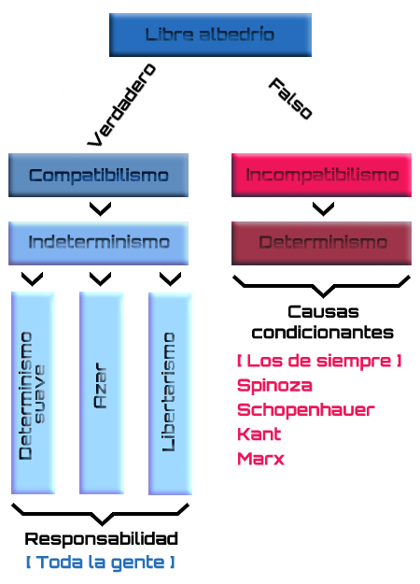 | Toda la izquierda es determinista e incompatibilista, mientras que la derecha es ambigua y acepta que hayan acciones condicionadas, otras libres, e incluso algunas hechas por azar. La toma de una posición determinista tiene consecuencias legales, por ejemplo, un delincuente no sería responsable de sus actos pues no tuvo libertad para elegir y actuó de la única forma que podía actuar por falta de opciones... ¿ por qué no me asombra que la izquierda sea determinista ?
Refutación breve del determinismo: ¿ Por qué existe el arrepentimiento ?, de actuar siempre forzados por causas previas no habría arrepentimiento, ni remordimiento, ni vergüenza. El primer condicionante de nuestras acciones es la economía pues los recursos siempre son escasos, como nuestras fuerzas que no son ilimitadas, por lo que siempre aplicaremos la regla del menor esfuerzo, por ejemplo, si hay que ir del primer piso al segundo por la escalera, somos libres de ir haciendo "la vertical", pero, a no ser que haya algún premio o estímulo para hacer semejante proeza física, se subirá la escalera caminado haciendo el menor esfuerzo y, además de los límites físicos, hay impedimentos morales, temas "tabú", y prohibiciones legales, en donde todos son suceptibles de ser aceptados o ignorados si hay un premio que lo justifique.
Leamos los diez mandamientos en su versión original judía, selección de diez entre los 33 mandamientos egipcios de la "Confesión negativa" [no robé, no maté, no he engañado, no he blasfemado a los dioses, etc.] que aparecen en el Libro de los Muertos en el juicio frente a Osiris que pesará el corazón del fallecido contra sus actos. También leamos lo que nuestro clero ha modificado [todo], incluso hasta el nombre de Yoshua, para convertirlo en Jesús [Yoshua bin Yosef, o Jesús hijo de José]: Estos mandamientos no empiezan diciendo "Yo soy su Dios, creador del cielo y de la Tierra", sino: "Yo soy el Dios que los liberó de Egipto"... ¿ no es como una cosa de un Dios de segunda categoría el pelearse con un pequeño Estado del planeta por él creado, para terminar por robarle a su mano de obra gratuita esclava ?
Nuestra cultura liberal tiene un sólo mandamiento, según la definición de mi profesor Alberto Benegas Lynch, y es "El respeto irrestricto a los proyectos de vida de los otros" [dicho muchas décadas antes de las reivindicaciones L.G.B.T. iniciadas a finales del siglo XX], definición que hemos aceptado los que rechazamos un concepto como el de "tolerar" [pues es algo "supremacista"], mientras que "respetar" no implica adherir, ni amnistiar sus delitos bajo la excusa de mandatos de su fe como es el caso de los jihadistas del Islam, ni genocidios como los que reiteradamente han cometido los izquierdistas, ni la organización ilícita especializada en robarle al Estado argentino que ha sido el peronismo, y peor el kirchnerismo: si yo respeto, los otros me deben respetar, y si no lo hacen, irán presos, serán deportados, serán obligados a reparar lo que dañaron, y se les prohibirá definitivamente volver a hacerlo, y si es necesario de persistir en la negativa a aceptar las normas de mutuo respeto, pues habrá que votar si es necesario y en cuáles casos se podrá llegar a la pena de muerte.
Nuestra cultura greco-romana occidental tiene sus raíces en Egipto, sin ideologías de derecha ni de izquierda [aún no inventadas] pero con un librecomercio natural y monedas de oro. Los egipcios fueron un pueblo con una moral de altos valores incluso aunque había esclavitud [uno de los items de la confesión negativa era: "no he permitido que un amo maltrate a su esclavo"], y antes de que los griegos inventaran la filosofía, ellos tenían una filosofía de vida no escrita pero funcional, y derivada de su religión.
Dando un salto al siglo XX, Ayn Rand hace un breve cuadro de lo que es la filosofía como ciencia que estudia la relación entre el hombre y la realidad, y sostiene que su centro es la ética [o estudio de la moral, o los valores que guían las acciones humanas, o sea: qué es lo bueno y qué es lo malo], que es precedida por dos raíces: La primera es la metafísica [todo el universo, todo lo que es real, lo que es irreal, o si pueden haber dos o más realidades]. La segunda es la epistemología [que es la teoría del conocimiento, o cómo probar que lo que creemos saber es cierto, y como demostrar la verdad]. Además de estas dos raíces, la ética tiene dos ramas: primero la política [pasar del individuo a lo social, su orden, y su gobierno apropiado], y en segundo lugar la estética [sobre la filosofía del arte, qué es arte y qué no lo es, cuáles son las propiedades de lo bello]. Todo este conjunto le da a los hombres el marco en el que van a vivir su vida, y yo hasta ahora me he preguntado qué lugar tiene la estética en este esquema, pues hay gente que vive sin arte, sin música, sin crear, es más: multitudes de vándalos disfrutan destruyendo no sólo arte, sino cualquier cosa bella y prolija a su alcance, y que obviamente no sea de su propiedad. Entonces volvamos al año 1200 antes de Cristo, cuando gobernaba el Faraón Ramsés II padre de 152 hijos [sin dudas alguno de nosotros debe ser descendiente suyo], y contemplamos la belleza y majestuosidad del insuperable arte egipcio... ¿ un pueblo infeliz y sin valores morales puede crear belleza ?, y sobre todo: ¿ puede hacer eso un pueblo mal gobernado y tiranizado ?, pues comparemos eso con el arte nazi alemán o el arte comunista ruso de 3.200 años después.
Como ya lo expuse, en la antigüedad no habían ideologías de derecha ni de izquierda, pero se tenía una filosofía, y por nuestros enfrentamientos ideológicos actuales hemos perdido de vista a la filosofía que hay en el fondo de ellos. Ayn Rand hace 60 años vió este problema y lo atacó brillantemente, pero, no fué muy convincente porque seguimos debatiendo ideologías en vez de filosofías [y ¿ quién va a debatir su "objetivismo" si las izquierdizadas universidades de fines del siglo XX y comienzos del XXI la tienen censurada, tanto como en las universidades de economía ni se nombra a Ludwig von Mises ?].
Uno de nuestros más ilustes comunistas fué Ernesto Sábato [pocos lo saben, pero fué a un congreso de juventudes comunistas en la Rusia de Stalin, y se salvó de morir al perderse el tren que fué atacado por stalinistas masacrando a sus compañeros europeos por alguna tonta diferencia dogmática]. Pese a dejar al stalinismo tras esto, Sábato nunca saltó a la derecha, y sobre la filosofía dijo que: "los que dicen que no tienen una filosofía, en realidad tienen una pero mala", pero los egipcios tuvieron una buena filosofía general, no pensada sino natural, calificable como "prederechista".
Hoy la cátedra de filosofía es izquierdista y desde Rand viene pedaleando en el aire hasta convertirla en una ciencia muerta.
Sábato se equivocó: Aleatoriamente los que no tienen una filosofía pueden haber elegido el camino del bien, el de la moral, o el de la amoralidad, el de la lógica dura, o el del voluntarismo iluso.
La izquierda es una mala ideología ya refutada en teoría y que en los hechos ha sido un fracaso económico. Su soporte filosófico es amoral, su refutación de la lógica es insuficiente, de hecho, la lógica no es de derecha ni de izquierda, pero, como el liberalismo aprueba todos los pasos lógicos para formular sus leyes, a la izquierda no le queda otra que intentar convencernos de que existe otra lógica con la que ellos no estarían aplazados.
Pues bien, la filosofía egipcia pese a Rand, fué fruto del misticismo que hayekianamente fué evolucionado... ¡ y funcionó tan bien que pasó a los judíos, luego a los cristianos, y finalmente a los griegos y romanos !: Dios nos da la libertad, y para conservarla no tenemos que hacerle sacrificios a Dios, sino no matar, no robar, y no mentirles ¡ a otras personas !... y esto fué una revolución.
Miremos el arte cristiano dentro de teocracias o monarquías con la bendición papal, y evidentemente occidente era feliz y estaba bien gobernado, al menos mientras no habían guerras entre los reinos. Entonces cayó el viejo orden ante las democracias y monarquías constitucionales, la ciencia y la tecnología nos liberan del trabajo pesado y nos convienten en los humanos más obesos, ociosos, parranderos, y viajados de la historia [al menos hasta que la pandemia del Covid-19 pulverizó al turismo]... ¿ y entonces por qué el arte moderno es una basura ?, pues porque no estamos felices con nuestros gobiernos, y rechazamos a la autoridad en vez de convertirlos en dioses vivos como a Ramsés II.
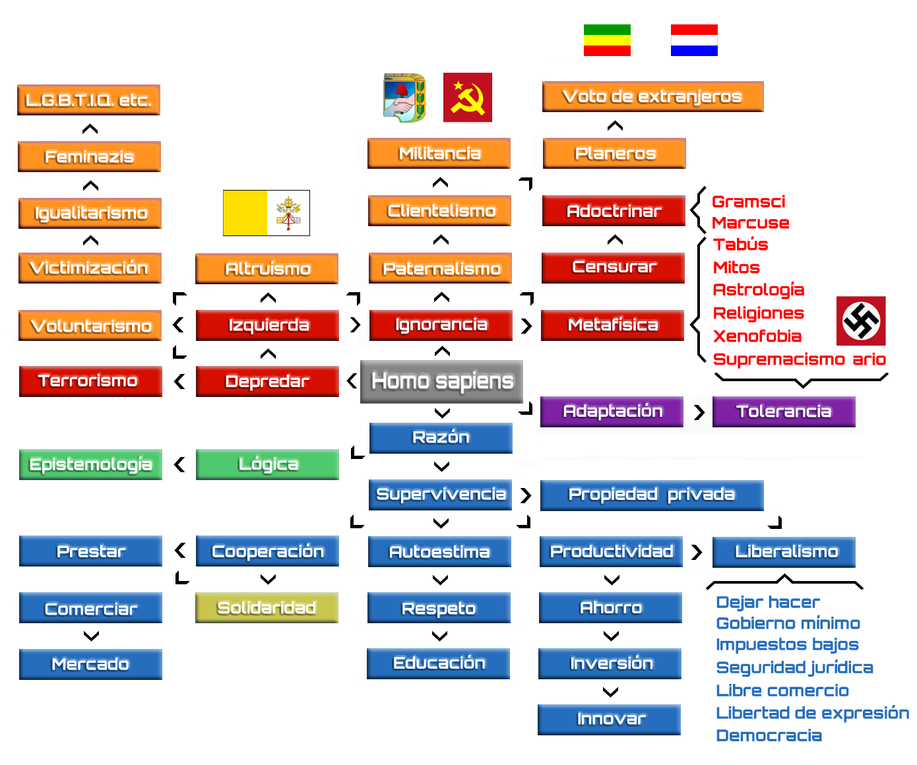
Notas: El Homo sapiens nunca va a ser el "Hombre nuevo" marxista... jamás.
El cuadro para la derecha [azul] estará cerrado cuando acepte que la democracia no sirve y que la etapa siguiente es la multi democracia.
El cuadro para la izquierda [rojo / naranja] está abierto y va a ramificarse por el lado del igualitarismo, por ejemplo, el movimiento internacional izquierdista "Black lives matter" [una farsa que no llegó a Argentina], que de anti-supremacista blanco ya está expresado un supremacismo, pero... negro.
En Argentina el kirchnerismo ha tanteado al "indigenismo" pero no para hacer una revolución social, sino robar tierras.
Hubo un intento para justificar [y reclutar] obesos, y entre las disfunciones alimentarias opuestas hay una radicalización del vegetarianismo [ya no el puro de Hitler] denominada como "veganismo" que ha cometido algunos actos de militancia violenta.
Todas las religiones son xenófobas y beligerantes, excepto las politeístas: judíos, musulmanes, aztecas, incas, chinos, vikingos, ingleses, y hasta los que parecen ser inofensivos y poco temibles belgas.
Tolerancia y respeto no son la misma cosa.
El mercado y el liberalismo no son la misma cosa: el mercado es anterior, y el liberalismo es más completo.
Los L.G.B.T.I.Q. etc. no derivan 100% del belicismo feminazi, porque aunque hay zonas mixtas y miméticas [obvio: la "L"], pero también tienen intereses opuestos como con el alquiler de vientres.
Las apodadas como "feminazis" en realidad son femibolches.
El Vaticano [la iglesia] es izquierdista hoy, que es conducida por Jorge Bergoglio, y antes... también.
Los extranjeros votan en las elecciones de Argentina a cambio de dinero, planes sociales, terrenos, etc. No está mal que voten si trabajan aquí o si son propietarios, lo absurdo, antidemocrático, y un delito oficialista [traición a la patria], es comprarles el voto, y para peor, con el dinero de sus opositores.
La izquierda utiliza la lógica y la epistemología, salvo con su ideología. Sus mayores promotores, Rusia y China, llevan 30 y 40 años sin comunismo, pero disfrutando del poder sin democracia.
El item "Justicia social" está adentro de igualitarismo.
El item "guerra" está adentro de depredar. Las naciones de derecha tuvieron guerras, pero nunca entre naciones de derecha, o antes de ser de derecha, como con las conquistas colonialistas que tienen una ideología mercantilista y para nada liberal.
El cristianismo ya superó su etapa bélica, pero insiste con el populismo donde las izquierdas le arrebataron el "mercado" de la gente fracasada, envidiosa, inculta, pero ambiciosa, que sumando todo eso no puede ser otra cosa que pobre y manipulable.
Si cayó la izquierda en Rusia y China, la izquierda está muerta, sin embargo, también las religiones están muertas como consecuencia del avance de la ciencia y la revolución industrial [1760]... pero no están enterradas, por lo que la izquierda [incluyendo al populismo] se aferra a esa "vida después de la muerte", y su causa única no es el igualitarismo, ni los derechos humanos, ni la justicia social [con los que se autoadjudican tener el poder moral]... sino tener el poder para depredar impunemente.
Es fácil ser cristiano si Jesús es un dios, pero yo hubiese sido cristiano en las malas y hasta en su época lo hubiese seguido en su causa anti-imperialista [aunque por mi apellido, más bien mis ancestros contemporáneos hubiesen estado del lado de los romanos]. Así es como yo soy libre de definirme como ateo pero cristiano, y pese a las ya superadas épocas negras que tuvo el cristianismo hasta llegar a lo que es hoy, también siento orgullo por el legado cultural y moral de toda la cristiandad.
Jesús de Nazareth fue 100% obediente de las leyes y tradiciones judías, su misión no fue crear una nueva religión [como hizo Mahoma], sino atacar la alianza romana con la cómplice jerarquía religiosa judía [un siglo antes, ya había pasado lo mismo con los Macabeos pero bajo el imperio de Alejandro Magno, y recurrir a la violencia terminó siendo fatal para esos judíos].
Por lo tanto, no hay que creerle mucho a Eva [Génesis 3:13] cuando dijo: "La serpiente me engañó y comí", porque las víboras no hablan, y de la misma forma caen el diluvio universal con el improbable salvataje da animalitos, y otros mitos delirantes.
Un mito es una historia para niños con una moraleja, y como son historias para niños, los pueblos primitivos e infantiles han vivido por generaciones educados, condicionados, y gobernados por sus amados mitos, pero eso ya se acabó aunque sobreviva un pequeño grupo de nostálgicos.

Entonces, con o sin Ayn Rand, es un deber moral combatir las creencias infundadas y sus mecanismos de captación y lavado de cerebro, pero... ¡ también éstas promueven los conceptos morales del bien y del mal en los niños !, que nacen siendo depredadores amorales... y ateos, gracias a Dios.
Hacia el inicio de la adolescencia la contención familiar y una buena educación los inclinarán a ser preobjetivistas u objetivistas intuitivos, en cambio, un mal entorno, necesidades insatisfechas que lleven a la envidia, y mala educación / adoctrinamiento, salvo contadas excepciones hará que cerebros jóvenes se estructuren de formas similares y compatibles con la filosofía de Marx.
Finalmente, podemos concluir que el izquierdismo es ramificado, mientras que el liberalismo es unidireccional: lógica > verdad > objetividad, sin importar lo que nos digan las emociones.
Pero, tras enfrentar a los misticismos, verdades reveladas, y a quienes lucran con las mentiras, sólo al final de nuestras vidas, generalmente viejos y satisfechos con lo hecho y dejado en el mundo, vamos a obtener la respuesta a la gran pregunta: ¿ hay vida en el más allá ?, ¿ habrá un premio para los que cumplieron con las leyes de Dios y de los hombres ?, ¿ vamos a reencontrarnos con los amados y cada vez más extrañados seres queridos que se nos adelantaron, incluyendo a nuestras mascotas ?, y por último: ¿ podemos ser tan crueles como para seguir sosteniendo la verdad demostrable frente a quien cree que se está yendo hacia el cielo que se ha ganado para reencontrarse, no tanto con su "creador", sino con los otros creadores, para volver a sentir otra vez los abrazos de su madre y de su padre ?
Nosotros los liberales somos los grandes desmitificadores de la historia, pero, también somos los que tuvimos una gran idea para responder a todas estas cuestiones, y la denominamos como: "Libertad de cultos", y como ya lo expuse, la religión tiene una cara buena y otra mala, a diferencia de las ideologías ateas que endiosan al Estado y no sirven para nada.
¿ El proyecto de vida de una persona, o de un pueblo, es guiado por una serie de mandamientos cuyo fin es permitir un descanso final eternamente feliz ?, pues para cualquier liberal eso vale y se respeta, y solamente se lo combate cuando de "creer", se pasa a adoctrinar y forzar a creer [y "creer" está encomillado porque los dirigentes de todo movimiento que recurra a la fuerza para crecer, no ignoran que entran en contradicción con lo que predican, luego, su único fin es el poder por el poder mismo, y la subordinación de la voluntad de los otros a su propia voluntad].
Autoridad implica subordinación, pero, hay dos estilos diferentes, y la cadena de mando importa tanto como la cabeza, por eso asombra, excepto en los casos de nepotismo en donde los lazos familiares le impiden al monarca elegir funcionarios con libertad por su idoneidad, que las repúblicas persistan con el nepotismo aunque enmascarado con el sufragio, como Juan Domingo Perón y Estela Martínez de Perón, y Néstor Kirchner y Cristina Fernández de Kirchner, que ya quiere prolongar la dinastía con Máximo Kirchner.
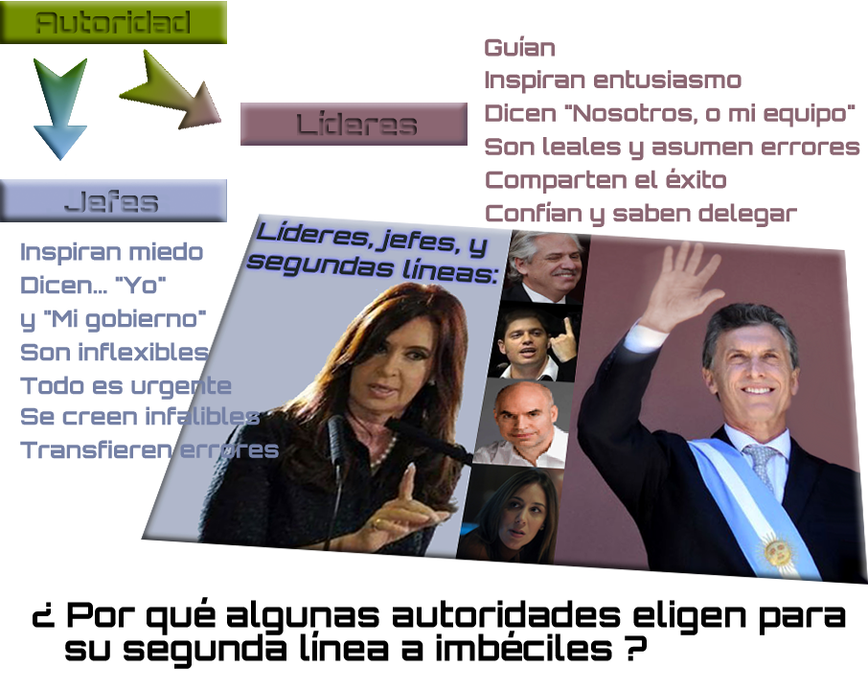
¿ Bilardismo o menotismo ?: Un coach de empresas diría lo opuesto que Maquiavelo para quien gana las elecciones tiene razón sin importar su estilo, trampas, mentiras, o asesinatos, después de todo aunque él es muy duro con los gobernantes que se rodean de imbéciles, a estos se los elige después de ganar, y además hasta en los equipos buenos la falla de uno puede arruinar el trabajo de todos [el defensor que se la deja "corta" a su arquero y lo aprovecha un rival], o un ministro con miedo de atacar la inflación con Mauricio Macri, y otro peor con Alberto Fernández.
El problema del presidencialismo es el desgaste en el poder contra promesas color de rosa de los que no están haciendo nada [salvo estorbar]. Para el caso de tener una administración de gobierno multidemocrática como la que estoy proponiendo, ésta no es inmune a la llegada al poder en un Departamento de Estado de un "jefe tóxico", pero, sus malos tratos van a tener que competir con los liderazgos correctos en el acto, y no al final de su mandato.
2] PRESENTE: ¿ El Estado es un medio o es un fin... alguna vez se lo ha preguntado ?
Tenemos un arte-basura reinando en el siglo XXI que nos deja perplejos ¡ y pagan millones por eso ! [lo mejor del último medio siglo fué el rock sinfónico de los setentas del siglo XX, más el heavy metal clásico, con pocos pero muy buenos continuadores en el primer cuarto del siglo XXI], eso es un síntoma, y además en todo el mundo no nos sentimos representados por los actuales líderes, salvo los adoradores de Castro, Chávez, y Cristina Fernández de Kirchner. Pareciera que todos los curas son pedófilos o cómplices, el papa es peronista, y Perón también era pedófilo.
El peronismo traiciona a la iglesia para sumar los votos de un centenar de feminazis, pone en cuarentena economicida a todo el país ganando enemigos entre los desencandados del macrismo que lo votaron, y así no le va a ir muy bien en las elecciones de medio término, y si pierde por el 70% debería renunciar todo el gobierno y convocar a nuevas presidenciales, lo que el peronismo nunca va a hacer para convocar al "gran acuerdo nacional", como ya han hecho antes para terminar traicionándolo [en este acuerdo el peronismo no es el que amenaza como de costumbre a todos los partidos opositores minoritarios, sino que su justificación es que la anarquía amenaza a todos los partidos], luego... el Estado es un fin en si mismo, y el acuerdo nacional es su forma de sobrevivir.
Pero si el Estado es un medio, entonces tranquilamente su fin puede ser la anarquía. Supongamos que se aprueba la última ley posible [imposible sería que haya un número infinito de leyes], a partir de ese momento, ¿ para qué serviría tener un Congreso que no va a dictar leyes, y un Poder Ejecutivo que no va a poder ejecutar las leyes que nadie hace ?
Durante el año 2020 en Argentina hemos visto a toda una rareza: un Poder Ejecutivo "a control remoto", que no "hace" sino que obedece a la dominante de Cristina Fernández de Kirchner, generando la peor presidencia histórica para un primer año de gobierno [de seguir así, lo va a superar a Alfonsín], la que se vuelve cada día más patética como consecuencia de que ella hace públicos sus retos mediante una "carta abierta", y no le atiende el teléfono al que se piensa predestinado a "construir sobre cenizas".
Una imagen vale más que mil palabras: Fernández está solo, y por eso en las fotos parece rodeado "en formación", lo que fué una ocurrencia de la fotógrafa de la presidencia, y el resultado es hilarante: sacándose fotos con la cara tapada con barbijos, más desplegados como para realizar una coreografía musical: Aquí se muestra feliz con su equipo y con los empresarios "poderosos", el secretario de la CGT, y los gobernadores por Internet.


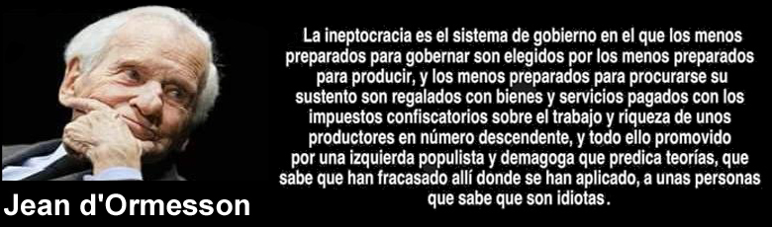
3] FUTURO: ¿ Si cae el peronismo, Bergoglio terminará de hartar al mundo para ser el primer papa en ser destituido por decir y publicar ideas retrasadas de izquierda, e imbecilidades como que "hay que amar a la pobreza como a una madre" ?
Creo que debemos rescatar y subordinar al clero al sistema educativo, reformular sus programas de estudio, terminar el celibato, y así como los niños descubren que los Reyes Magos son los padres, relatarles la lucha del pueblo judío por su libertad, el nacimiento del cristianismo trescientos años después de Cristo, y como muchos durante siglos han creído en la vida después de la muerte, la aceptamos como una posibilidad en la que cualquiera puede creer, pero, sin derecho a forzar a otros a creerlo.
La filosofía objetivista de Ayn Rand que tira a la basura toda la metafísica, lo mágico, místico, religioso, para declarar que la realidad existe aquí y ahora y la podemos percibir con nuestros sentidos, no vemos espejismos de un inalcanzable mundo ideal, ni podemos modificar la realidad a voluntad [ni siendo dioses], aunque podemos negarla [de ser subjetivos y no objetivos], pues bien, si pasamos a la epistemología dejamos de creer en dioses y horóscopos para seguir a la razón. Los sentidos nos dan datos y la razón los analiza, vincula, y relaciona: "causa y efecto", y así salimos de las cavernas, superamos la edad media, y llegamos a la Luna, parados sobre los hombros de los genios del conocimiento que sumaron sus investigaciones y descubrimientos como ladrillos que construyeron ciudades porque el conocimiento es transmisible sin tener que repetir percepción, análisis, ni experimentación.
Los conceptos son objetivos y “no revelados”, no los vota la sociedad, y son nuestra forma natural de organizar los datos que llegan desde los sentidos, y el método de la razón para formular conceptos es la lógica formulada por el nunca refutado Aristóteles:
- Principio de "Igualdad": "A" únicamente es igual a "A".
- Principio de "No contradicción": "A" no puede ser igual a "A" y al mismo tiempo no ser igual a "A".
- Principo del "Tercero excluído": Algo es "A" o no es "A" y no hay una tercera posibilidad.
- Cuarto y útimo "Causa eficiente": "A" es lo que es por una razón y no otra.
Si se cumplen todos los pasos lógicos nuestro conocimiento es cierto, y tenemos derecho a pisarle la cabeza a todos los escépticos y negacionistas. El escéptico es el que niega la existencia de absolutos, luego toda verdad sólo está en nuestra imaginación, y varía de persona en persona, ninguna verdad es del todo verdadera, sino inalcanzable, pero, si una verdad no es verdadera no se respeta que "A" únicamente es igual a "A", nos salimos de lo objetivo y todo es subjetivo y materia de opiniones que no se necesitan fundamentar, y todo es un empate, porque lo que uno ha demostrado que es verdad, pues no es verdad para otros sólo por negarlo, y se llega hasta a perder diciendo la verdad, pero, sólo por la fuerza del número de creyentes, que siempre consigue su mayor victoria censurando o eliminado al opositor.
La verdad es objetiva, racional, lógica, y cada verdad probada es un absoluto. La realidad es independiente de la conciencia, e "independiente de la concienca" expresado en una sóla palabra equivale a "objetiva", y no importa lo que diga el 51% de la gente, todos estan equivocados frente a la demostración de uno solo. No importa lo que diga una autoridad como el papa, uno solo puede refutarlo, incluso el jefe del papa no puede cambiar la realidad, y uno solo puede desafiar a dios usando a la razón y la lógica, o al menos puede hacerlo desde que entramos en el modernismo y ya no se tortura, cuelga, o incinera al hereje. Colón tenía razón y la Tierra no es plana. Wegener tenía razón y los continentes se mueven. Kepler tenía razón y entre otros Aristóteles estaba equivocado y no hay ninguna esfera de cristal con estrellas en el cielo. Giordano Bruno tenía razón y el Sol es una estrella que está cerca, y las estrellas son soles que están lejos. Copérnico y Galileo tenían razón. Mises, Hayek, Rand, y yo, tenemos razón, y personalmente yo lo puedo probar con los ojos cerrados: todos los liberales están equivocados, y es inútil ensayar recetas del liberalismo en medio de una Guerra Civil Fría que estamos perdiendo pues las van a frenar, boycotear, sabotear, y cuando fallen nos van a culpar por el fracaso. Primero hay que pasar por los siete pasos de este libro, dejar morir a la "democracia liberal" poseída por la partidocracia populista, y después hayekianamente de forma espontánea empezarán a verse brotes de liberalismo creciendo sin parar, sanos, y sin saboteadores.
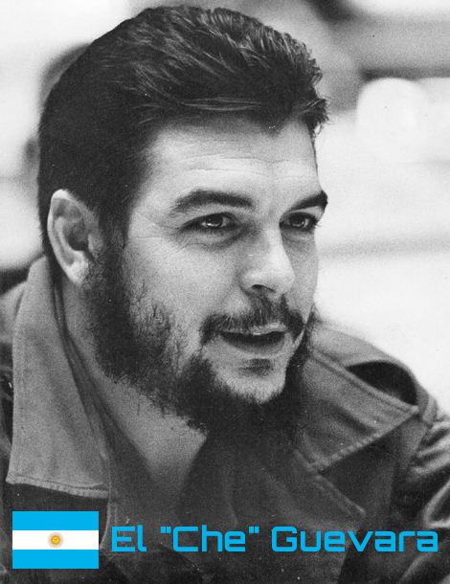 | No falta la foto del Che en ninguna oficina kirchnerista: Héroe progre, del igualitarismo LBGT y las feministas, en un gobierno donde nunca pusieron un pié ni negros, ni mujeres, y menos homosexuales porque: "La revolución no necesita peluqueros" [Fidel Castro], para quien Guevara creó un campo de reeducación en donde se morían, y muchos ejecutados a sangre fría personalmente por el Che que, con un conteo general de 216 ejecuciones en persona [más 11.000 a los que les firmó la órden de fusilamiento], se ha convertido en el mayor asesino serial de Argentina.
La autoridad moral izquierdista se basa en falsear la historia endiosando a este psicópata racista y homofóbico, al que hasta le inventaron un título de médico, pero, "La cabaña" no era un hospital sino el campo de concentración y exterminio que él dirigió.
Demasiada fe en la verdad, no convence a los enemigos de la verdad, y porque se abusa de la credulidad de los ignorantes, tenemos que eliminar todo discurso que apele al subjetivismo, los deseos personales y las manipulaciones o justificaciones mentales no pueden cambiar la realidad que opera por causa y efecto, y no hay nada sin causa [principio lógico de causa eficiente], y por cierto las decisiones de los hombres tienen efectos, el hombre tiene el poder de decidir actuar, no actuar, e incluso no pensar, pero no puede evitar las consecuencias. ¿ Qué dijo Ayn Rand y casi seguramente antes le dijo Aristóteles a sus discípulos ? pues que no se pude comer un pastel y seguir teniéndolo al mismo tiempo.
Aunque casi seguramente Aristóteles utilizó, el ejemplo de Prometeo encadenado, que fué castigado a que un buitre le coma eternamente el hígado que volvía a crecerle. [Nota: Prometeo le robó a los dioses el secreto del fuego para dárselo a los hombres, además de las ciencias y la agricultura, por lo que le debemos estar muy agradecidos, pero, el secreto para hacer crecer hígados, y luego riñones, corazones, ojos sanos, piel joven, etc. pues eso nos convierte en eternos y semi dioses -estoy trabajando en eso-].
Por ahora mi obsequio a los liberales, libertarios, y conservadores, es anoticiarlos de estar en medio de una guerra civil fría que hay que ganar, y que la batalla decisiva justo hoy en medio de una pandemia, pues resulta que es lograr la autonomía del sistema de salud, por lo que si vamos a hacer docencia, crucemos el Rubicon [en Buenos Aires es una plaza], y salgamos de la Facultad de Económicas y prediquemos en la de Medicina.
El objetivismo afirma que la verdad es la relación apropiada ente la mente y la realidad, o entre la conciencia y la existencia, y esto es mucho más fácil que lo entienda un médico que un alquimista / economista del tercer mundo en siglo XXI .
El colectivismo rechaza el mérito y el logro obtenido por el esfuerzo personal que es mayor que el mismo logro obtenido gratis sin esfuerzo, y no estoy diciendo que recibir de regalo a una Ferrari no se disfrute con alegría, o una casa popular, o un aumento del salario nominal, sino que objetivamente no generan las mismas consecuencias, es más, hace falta apenas una chispa para revertir la alegría en frustración, por ejemplo: que el vecino se compre un Lamborghini.
Luego, el hecho de que un gobierno regale algunas casas no lo conviente en un buen gobierno, y todas las opiniones de los beneficiados no cuentan para nada, y son sólo opiniones egoístas consecuentes con actos también egoístas de los gobernantes que esperan recibir votos a cambio de casas que no han pagado con dinero de sus fortunas. Lo hecho por el gobierno es inmoral, y no se justifica por los fines [darle una vivienda a alguien necesitado], porque también es inmoral el que pide tener una casa sin haber trabajado para merecerla y... ¿ quíen calibra el merecímetro ?
¿ Quién tiene la autoridad moral para oponerse a que sus impuestos terminen construyendo "viviendas sociales", o asfaltando y llevando cloacas a los barrios de emergencia levantados en terrenos comunitarios usurpados ?
Bueno, regalar lo ajeno no es moral, y oponerse a ser robado no es ser egoísta, y ya he probado que todos somos egoístas, aunque de diferentes modos: en general se confunde egoísmo con avaricia, casi tanto como se confunde solidaridad con altruismo: un egoísta inteligente sabe ser solidario, mientras que un gobernante avaro poseedor de varias mansiones y empresas conducidas por testaferros es simplemente un cínico cuando acusa con el dedo a sus víctimas de no ser altruistas [altruismo implica sacrificarse por el otro, es más que la solidaridad, y únicamente pasa a ser algo lógico entre padres e hijos -hasta llegando a dar la vida-, pero nunca entre extraños, y menos a favor de adversarios políticos].
Conservar la vida sin perjudicar a los demás, es la base de lo moral, si nuestra vida, alimentación, salud, techo, seguridad propia y de nuestros hijos dependen de los ingresos legalmente obenidos con nuestro trabajo o el uso eficiente de nuestra inteligencia, el privarnos de cualquier parte de lo merecidamente obtenido es inmoral, y no importa si el gobierno nos quita uno de nuestros dos Lamborghinis, está cometiendo un acto inmoral.
Sin sacrificarse uno mismo por nadie, ni sacrificando a los demás para beneficiarse, la racionalidad es la primera virtud objetivista en la lista de Ayn Rand [ella y Spock son ambos rusos], pero hay más virtudes [para la filosofía Kolinahr de Spock lo son la lógica pura, y eliminar las emociones de la mente... ¡ qué personaje !, ni en 250 años como imaginaron los creadores de "Star trek"]:
- Independencia o autonomía: No ser parte de una obediente colmena para hacer lo que todos hacen sin pensar y sólo copiando al resto.
- Integridad: ser coherente con lo que se piensa.
- Productividad. Obviamente por auto-interés racional, cada uno vive gracias a los frutos de su propia mente para su propio bienestar, lo que es a todas luces práctico y moral sin contradicciones. Esto está bien y debe ser reconocido, mientras que vivir miserablemente mendigando todo el tiempo sin producir debería ser condenado.
Aplicar la moral a las cuestiones sociales terrenales no es otra cosa que la política, y "política" es un sinónimo de estategia: Si se va a sobrevivir el invierno gracias a lo cosechado en el verano, pues la política correcta será sembrar en la primavera, y eso equivale a decir que la estrategia correcta será sembrar en la primavera. Entonces, ¿ cuál es la política correcta para regir a una sociedad sin exigirle altruismo a nadie, y sin cometer la inmoralidad de despojar a nadie del fruto de su trabajo ?: Y la respuesta es el liberalismo, o la separación completa del Estado y la economía, igual a como se ha separado al Estado de la iglesia.
Pero, para el peronismo "política" equivale a todo lo que la ley, interpretada por ellos mismos, le permite abusar y explotar a las minorías indefensas: el Estado es su agencia de empleos, las obras sociales su "caja chica", y la obra pública es una "patente de corso" para lucrar y que sus disparates los paguen los contribuyentes .
En Argentina tenemos un Ministerio de Economía que no ahorra, no produce, no guía con el ejemplo, y en síntesis no hace economía sino que reparte lo que le vampiriza [siempre "in crescendo"] a la economía privada.
La política-estrategia que recupera democracia ascendiendo ministerios a Departamentos de Estado Autónomos equivalentes a nuevos poderes, trae la profesionalización de cada área del gobierno, barriendo a los políticos y sindicalistas [salvo en los Departamentos de Trabajo y Cancillería], pero... ¿ qué hacer con el ministerio de Economía ?, pues reconvertirlo en el auditor de los gastos de todos los Departamentos de Estado y municipios liberados de las provincias para convertirlos en Gobernaciones, que serán iguales salvo por la unidad territorial del municipio opuesta a la atomización de sedes de los Departamentos.
Cada uno recauda dentro de sus límites, es auditado por el gobierno central, y coparticipa su recaudación igualitariamente con todos cediendo al gobierno central el 10% de lo que recauden [hacer al revés, como se hace hoy, es permitirle al presidente tener agarrados a todos los gobernadores... ¡ y después estos nulos adquieren el lustre de estrategas y grandes negociadores !, cuando simplemente nadie les puede decir "No"].
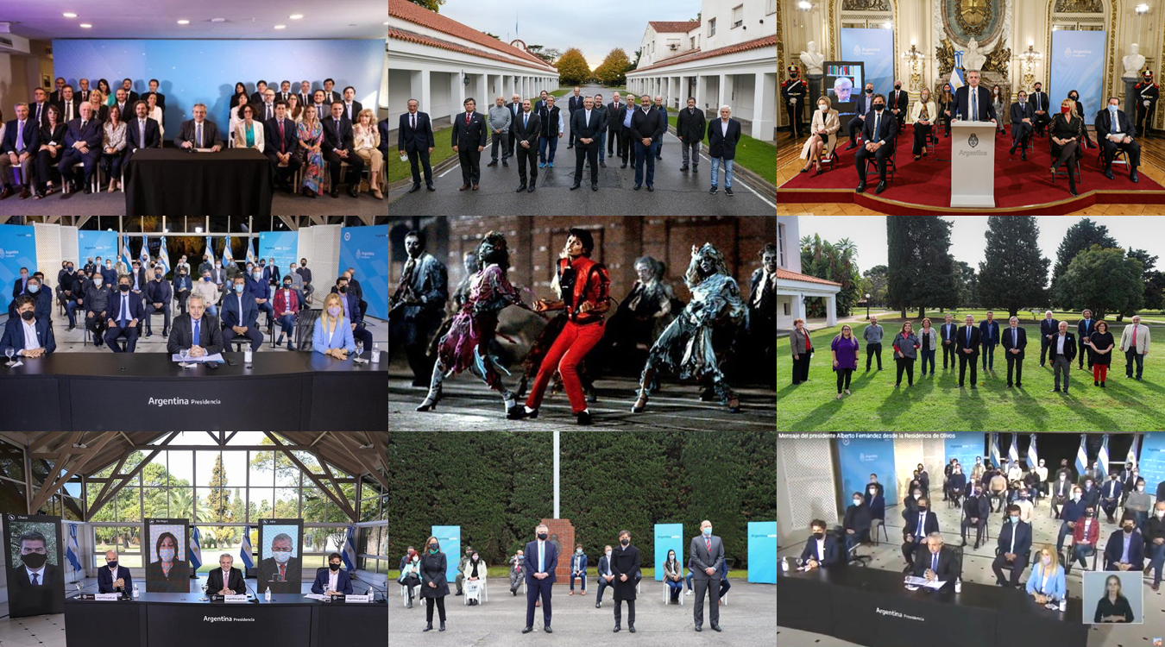
Noten que en ninguna foto están C.F.K. ni su hijo: Hacer política también es fidelizar complicidades, y toda la vida como funcionario de Alberto Fernández lo han convertido en un gran "armador" [siempre hubo personajes así que en otros tiempos se bautizaron como "monjes negros", y ninguno sirvió a sus naciones para algo medianamente bueno], como sea: el Fernández está armando algo, es nacional, mientras la Fernández apunta a la Provincia de Buenos Aires encumbrando allí a su hijo.
Lejos de la complicidad del Ministerio de Economía central con los descalabros provinciales de sus socios políticos cubiertos con nuevos impuestos y emisión monetaria, en un sistema en donde todos son libres del verticalismo de la partidocracia, los auditores del gobierno serán la única autoridad central, como una policía de los gastos. Esto es racional, igualitario, moral, económico, práctico, rápido de implementar, y aunque claramente no es la soñada anarquía de propiedad privada por algunos [y que espanta a millones], es un paso intermedio: los Departamentos y Gobernaciones son pequeñas democracias donde el contribuyente está a un paso de los gerentes que ha elegido, y que no tienen a ningún monarca del partido sobre ellos, como una anarquía hacia arriba, con orden "corto" hacia adentro, y a sus espaldas va a estar siempre la autoridad fiscalizadora de los auditores.
Si nos quitamos a la autoridad de la iglesia de encima, si nos liberamos de los líderes carismáticos autócratas gracias a presidencias rotativas mensuales o bimestrales, si nuestra salud no va a estar en manos de sindicalistas mafiosos, si desaparece el Congreso de Diputados "levantamanos", si desaparece el Senado de nepotes y testaferros, si el derecho de veto presidencial le es cedido a los Departamentos de Estado y Gobernaciones, todavía va a seguir existiendo el Estado para quienes no superen el pánico que no tener Estado les genera para convertirlos en conflictivos.
El "Estado presente" derrochador y endeudado dejará paso a que los contribuyentes estén presentes y se comprometan en las políticas de sus departamentos y gobernaciones [no es como en la antigua Atenas, pero, es el mejor balance que se puede conseguir].
El ahorro de gastos pone a andar al país. A nivel industrial y comercial se beneficiarán más las Gobernaciones que desregulen la economía y entiendan que pueden recaudar más bajando impuestos, pero... ¿ qué hacemos con los actuales desocupados "planeros", con los futuros desocupados políticos, más los empleados estatales tras eliminar las burocracias absurdas que dan trabajo a los militantes del partido en el poder ?
Lo primero es llevarlos a juicio, probar ante la sociedad el plan sistemático de "engordar" al Estado para beneficio partidario, y condenarlos en la medida de sus responsabilidades como mínimo para que todos queden inhabilitados de por vida y ninguno pueda volver a trabajar para el Estado... ¡ son culpables y no víctimas !
Segundo, y de manera inversamente proporcional a las sanciones recibidas, instrumentar un plan de asistencia social, por montos nunca superiores a la mitad de lo que reciben los jubilados que hayan aportado [los que no hayan aportado, van a pagar las mismas consecuencias que el resto del peronismo], y este apoyo económico va a ser temporal y en última instancia el trabajo va a ser obligatorio [rutas, canalizar campos, tender nuevas redes de cloacas, y preparar terrenos para nuevas ciudades y poder descongestionar a las actuales ciudades rodeadas de favelas].
En forma paralela al Estado enjuiciando al peronismo, que las empresas y comercios llevados a la quiebra por el peronismo durante la epidemia del 2019 también los demanden y les embarguen sus bienes.
El peronismo es el único resabio del nazismo con vida, es el responsable de la muerte de nuestra democracia, y no va a tener ningún lugar en la reconstrucción de la misma que, como reaseguro contra el surgimiento de nuevos restauradores de las leyes, primeros trabajadores, y monárquicos que descaradamente alienten a sus seguidores y aplaudidores con gritos de guerra del tipo: "vamos por todo", pues no va a ser una democracia sino una multidemocracia, de modo que únicamente podrían llegar a infectar a un Departamento de Estado y, de este modo, o sea: sin una autoridad más alta, dejaremos de vivir sobre el filo de la navaja.
3] EL PASADO, EL PRESENTE, Y EL FUTURO, TODOS MEZCLADOS: La sociedad puede visualizarse como lo opuesto de una colmena, con todos iguales, haciendo lo mismo, y hasta todas las colmenas son iguales en todos los continentes, menos la Antártida. Una abeja hace lo mismo siendo niña, adulta, o anciana, y son las esclavas perfectas que no necesitan intermediarios con látigos entre la reina y sus súbditas, y su reducido harém de esclavos sexuales que son los zánganos. Una colmena es el ejemplo óptimo que ha desarrollado la abeja reina con lo que no puede decirse que sea un gran cerebro, y ya no puede mejorarse.
Los humanos somos más inteligentes que las abejas [y tenemos sexo, mientras que las abejas obreras no lo tienen], pero nuestras sociedades son un caos, y estamos muy lejos de la igualdad de abejas que amarían conseguir las izquierdas, lo que es algo comprensible para cerebritos donde no entran explicaciones simples como las que venimos dando desde 1776 al publicarse "La riqueza de las Naciones" del economista escocés Adam Smith.
A una persona se la condena después de tres apelaciones, pues bien... ¿ Cuántas apelaciones les vamos a dar a las izquierdas y populismos que no quieren convertir en una colmena de iguales... menos ellos ?: No se puede, es inmoral, no se acercan nunca a su horrible ideal, y ya han cometido y dicen que van a seguir comentido todo tipo de delitos, donde el más visible es el aumento constante de impuestos que nunca, pero nunca, se detiene [más impuestos y los ya existentes más caros], mismos que hace más de medio siglo ya no son impuestos sino robos.
Entonces... ¿ cómo visualizar a la sociedad ?: pues como a un leopardo cubierto de manchas y no uniforme como una pantera [que salvo por ese detalle es exactamente el mismo gato].
Cada mancha representa a barrios o ciudades, y junto a un barrio de clase alta, hay una favela pobre, y otro barrio de clase media, y otra favela, y una zona comercial, y otra zona de clase media, y luego una industrial, y otra favela, y otra de countries, algunas zonas viviendo como antes de Colón, y otras en la cresta del siglo XXI, nada que ver con el panal de abejas uniforme.
En el pasado, en el presente, y también en el futuro cualquier sociedad va a tener castas funcionales, las tuvieron los griegos que inventaron la democracia y que tenían una clase social más que nosotros ya no tenemos: los esclavos [a los esclavos no los liberó la izquierda, sino las máquinas, y la revolución industrial fue liberal].
Nosotros en el siglo XXI no tenemos esclavos, pero, tenemos una nueva clase social, tenemos una sociedad de castas de hecho [de derecho somos todos iguales ante la ley, al menos mientras el kirchnerismo no expulse a todos los actuales jueces y ponga los suyos para autoperdonarse sus delitos], y nuestras cuatro clases sociales son: la alta, la media, la baja, y la poderosa clase dirigente de "nuevos ricos" peronistas, y cada camada de peronistas es más millonaria que la anterior... ¡ y en un país cada vez más pobre !, luego, ¿ cómo lo hacen ?, pues o ellos son cada vez más inteligentes, o nosotros somos cada vez más brutos, aunque sirve aplicar el "efecto paracaídas", y los dirigentes peronistas no son más inteligentes, pero, el diferencial con sus votantes que se han vuelto terriblemente pelotudos y limítrofes con la hijoputez, permite que en el reino de los ciegos... el tuerto sea rey.
Definición del peronismo: El peronismo tiene el ADN completo de la demagogia... pero con un cromosoma de más.
El peronismo no aprende de sus errores: los repite, los niega, y finalmente culpa a otros.
El peronismo no tiene ningún pudor en contradecirse, y le alcanza con negarlo porque la hijoputez de sus votantes se los permite porque esos reiterados cinismos les importan un carajo, en la creencia de que eso es funcional para perjudicar a los no peronistas.
El peronismo no es una ideología, no es una filosofía, y no es nada sin el Estado, porque el peronismo es un parásito del Estado, y en 70 años de vida pudo aprender a gobernar haciendo progresar al país simplemente por "ensayo y error", pero prefieren repetir los errores porque los perjudicados son otros: salido de adentro del mismo cuerpo social, combatiendo a las fuerzas que por su naturaleza tienden al crecimiento, el peronismo no es otra cosa que un cáncer, no se puede convivir con él, y no hay modo de sobrevivir con el peronismo adentro del Estado.
El peronismo no es la unión de la clase pobre, sino la unión transversal de los mediocres de todas las clases sociales.
Todas las clases tienen sus problemas, porque todas las personas los tienen desde circunstanciales hasta estructurales, por ejemplo... ¡ comer !, y cada uno saldrá a cazar, pescar, o irá al supermercado, de modo que cada uno va a solucionar su problema circunstancial como pueda, sin esperar que alguien se encargue de darle de comer a 45 millones de personas, pero... ¿ qué pasa cuando el problema no es circunstancial sino estructural ?
Volvamos al leopardo: Algunas manchas se las arreglan solas como la clase alta, la clase media trabajando duro también se las arregla, pero la clase baja no puede pero podría ¿ cómo ?, pues con la ayuda de la alta aportando capitales, y con la clase media generando muchísimos puestos de trabajo [la clase alta también genera puestos de trabajo, pero aunque muy bien pagados, son muy pocos, por ejemplo, gerentes de bancos, administradores de empresas, profesionales, y operarios altamente calificados].
¿ Qué hace la casta política de traidores de clase media ahora millonaria ?: Pues lejos de dejar que cada uno solucione sus problemas [no importa que sea de forma anárquica, siempre va a ser la óptima], dicen que pueden arreglar los problemas de todos, y an convencido a la clase baja de que es mejor despojar de las ganancias de su trabajo a la clase media y la alta, o sea que en vez de solucionarle el problema a una clase, se los genera a las otras, pero, ya se sabe que la clase alta sale de los problemas, mientras que la clase media está siendo destruida y... como la clase media es la mayor generadora de puestos de trabajo, lo que la casta política hace es generar más pobreza.
La clase política no genera pobreza por un accidente causado por sus buenas intenciones, ya que tuvo tiempo desde 1776 para darse cuenta del error, y simplemente persisten en ello porque quieren ser las reinas de una sociedad de abejas esclavas.
Cuanto más anárquica sea la economía va a ser mejor pues habrán más ensayos de soluciones para más cantidades de problemas. Por el contrario, una economía planificada centralmente por un megalómano pedante [o "creído"], ni con toda una multitud de funcionarios detrás en tres ministerios [economía, industria, y comercio], no va a funcionar porque no ha funcionado sino al costo de [como hizo la ex U.R.S.S.] industrializarse utilizando a millones de esclavos propios y de los países satélites, en sus campos de trabajo forzado o "Gulags", y explotarlos hasta la muerte... sí, justo ellos, los de la "teoría de la explotación".
Pero la revolución rusa fué en 1917, mientras que hoy en el año 2021 el peronismo kirchnerismo no industrializa, no deja industrializarse, y por el contrario destruye empresas y comercios. Industrializarse es muy simple: el primer mundo nos vende las máquinas que les pidamos... así de simple y "puerta a puerta", pero industrializarse no es un fin en si mismo, sino un medio para obtener mayores ganancias y haciendo menos esfuerzo que con las manualidades, pero, si al obtener mayores ganancias el gobierno peronista kirchnerista va a inventar un impuesto nuevo, o bloquear con camiones la salida de la producción, o va a destruir silos-bolsa... ¿ para qué endeudarse al industrializarse si las ganancias son criminalizadas por la propaganda oficialista, y sus militantes tienen vía libre para el vandalismo, más las prácticas mafiosas de los principales sindicatos peronistas kirchneristas como los de los camioneros, portuarios, y construcción ?
Este método "democrático" de saqueo auto-permitido que utiliza el peronismo kirchnerismo parece no tener lógica cuando su masa de votantes pobres e ignorantes es condenada de pasar de la pobreza eterna a la desesperación, a no ser que apuesten a que esa desesperación los haga más demandantes de saqueos, pero, el riesgo de esta apuesta es que los pobres vean la riqueza de los dirigentes peronistas kirchneristas y al final el tiro les salga por la culata, y ya son demasiado ricos como para no haberse vuelto lógicamente conservadores, pues... ¿ qué más pueden ganar ?
¿ Vive mejor Daniel Scioli como embajador en Brasil, que en esa pequeña república que es su quinta "La ñata" en el Tigre con doce mil metros cuadrados sobre el río ?: Una pregunta que hasta ahora tuvo un sólo intento de respuesta expresada por Ayn Rand: "Ellos no quieren nuestras riquezas, ya son millonarios... lo que quieren es vernos en la ruina", o como dijera el humorista peronista kirchnerista Dady Brieva: "Quiero ver a los argentinos revolviendo la basura".
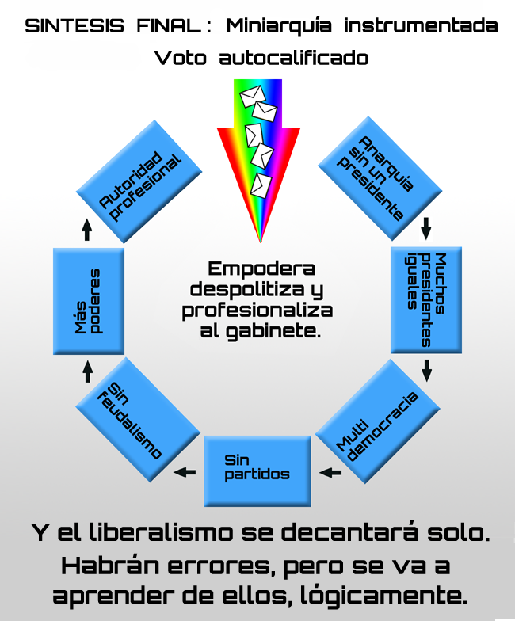
Claudio Corniola

